,.
课
程 说 明

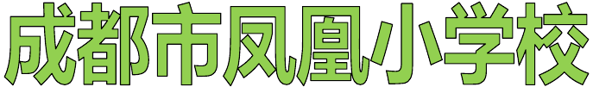

2018—2019 学年度上期

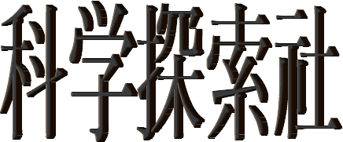

（主题：小实验）

社团负责人：陈 韵 芝

,.
“科学是随着研究法所获得成就而前进的.研究发每前进一步,我们就开拓了一个
充满着种种新鲜事物的更辽阔的远景.”——巴甫洛夫
小学科学教学的目的是：指导学生获得一些浅显的科学基础知识，同时培养他们
的科学兴趣及学科学、用科学的能力。小学科学是以培养科学素养为宗旨的科学启蒙
课程，它不仅注重学生科学知识的获取，还注重科学能力、科学态度及各种情感的培
养。因此，小学科学教学光靠课堂教学是不够的，需要在课外科技创新活动中使之得
到延伸和拓展。
实验是培养孩子思考能力的有力武器，让孩子从小动手做实验，动手又动脑，不
仅能够丰富孩子的知识，培养孩子的动手和观察能力，还能提高孩子的思考能力，很
好的培养孩子的科学素养和兴趣爱好，同时让孩子拥有一个创新学习的科学头脑。

课 程 目 录

第一课 科学探索之旅启航啦
第二课 自制泡泡
第三课 瓶子赛跑
第四课 不变色的神秘液体
第五课 水中悬蛋
第六课 烧不破的气球
第七课 烧不断的棉线
第八课 糖的燃烧
第九课
可爱的浮水印
第十课 总结课
学生花名册

编 | 姓名 | 1 | 2 | 3 | 4 | 5 | 6 | 7 | 8 | 9 | 10 | 11 | 12 | 13 | 14 | 15 | 16 | 17 | 18 | 19
号 |  | 周 | 周 | 周 | 周 | 周 | 周 | 周 | 周 | 周 | 周 | 周 | 周 | 周 | 周 | 周 | 周 | 周 | 周 | 周


,.
1 彭麟杰 √ |  |  | √ | √ | √ | √ | √ | √ | √ | √ | √ | √ | √ | √ | √
2 罗宇 √ |  |  | √ | √ | √ | √ | √ | √ | √ | √ | √ | √ | √ | √ | √
3 李俊鑫 √ |  |  | √ | √ | √ | √ | √ | √ | √ | √ | √ | √ | √ | √ | √
4 彭星睿 √ |  |  | √ | √ | √ | √ | √ | √ | √ | √ | √ | √ | √ | √ | √
5 周杰 √ |  |  | √ | √ | √ | √ | √ | √ | √ | √ | √ | √ | √ | √ | √
6 陈荣浩 √ |  |  | √ | √ | √ | √ | √ | √ | √ | √ | √ | √ | √ | √ | √
7 杨毅伟 √ |  |  | √ | √ | √ | √ | √ | √ | √ | √ | √ | √ | √ | √ | √
8 刘国豪 √ |  |  | √ | √ | √ | √ | √ | √ | √ | √ | √ | √ | √ | √ | √
9 李宇航 √ |  |  | √ | √ | √ | √ | √ | √ | √ | √ | √ | √ | √ | √ | √
10 李鑫蓝 √ |  |  | √ | √ | √ | √ | √ | √ | √ | √ | √ | √ | √ | √ | √
11 黎一静 √ |  |  | √ | √ | √ | √ | √ | √ | √ | √ | √ | √ | √ | √ | √
12 龚佳慧 √ |  |  | √ | √ | √ | √ | √ | √ | √ | √ | √ | √ | √ | √ | √
13 郭可欣 √ |  |  | √ | √ | √ | √ | √ | √ | √ | √ | √ | √ | √ | √ | √
14 冷怡 √ |  |  | √ | √ | √ | √ | √ | √ | √ | √ | √ | √ | √ | √ | √
15 李为浩 √ |  |  | √ | √ | √ | √ | √ | √ | √ | √ | √ | √ | √ | √ | √
16 蒋鑫 √ |  |  | √ | √ | √ | √ | √ | √ | √ | √ | √ | √ | √ | √ | √
17 张金阳 √ |  |  | √ | √ | √ | √ | √ | √ | √ | √ | √ | √ | √ | √ | √
18 刘虹 √ |  |  | √ | √ | √ | √ | √ | √ | √ | √ | √ | √ | √ | √ | √
19 龙欣悦 √ |  |  | √ | √ | √ | √ | √ | √ | √ | √ | √ | √ | √ | √ | √
20 蒋自强 √ |  |  | √ | √ | √ | √ | √ | √ | √ | √ | √ | √ | √ | √ | √
21 陈艺欣 √ |  |  | √ | √ | √ | √ | √ | √ | √ | √ | √ | √ | √ | √ | √
22 陈淑怡 √ |  |  | √ | √ | √ | √ | √ | √ | √ | √ | √ | √ | √ | √ | √
23 陈冬生 √ |  |  | √ | √ | √ | √ | √ | √ | √ | √ | √ | √ | √ | √ | √
24 邓佳燕 √ |  |  | √ | √ | √ | √ | √ | √ | √ | √ | √ | √ | √ | √ | √
25 曹钟文 √ |  |  | √ | √ | √ | √ | √ | √ | √ | √ | √ | √ | √ | √ | √
26 白云 √ |  |  | √ | √ | √ | √ | √ | √ | √ | √ | √ | √ | √ | √ | √
27 邓欢 √ |  |  | √ | √ | √ | √ | √ | √ | √ | √ | √ | √ | √ | √ | √
28 范雅鲜 √ |  |  | √ | √ | √ | √ | √ | √ | √ | √ | √ | √ | √ | √ | √
29 刘毅 √ |  |  | √ | √ | √ | √ | √ | √ | √ | √ | √ | √ | √ | √ | √
30 任易 √ |  |  | √ | √ | √ | √ | √ | √ | √ | √ | √ | √ | √ | √ | √
31 向宇杰 √ |  |  | √ | √ | √ | √ | √ | √ | √ | √ | √ | √ | √ | √ | √
32 潘俊强 √ |  |  | √ | √ | √ | √ | √ | √ | √ | √ | √ | √ | √ | √ | √
33
34
35
36
37
38
39
40
注：○早退 ☆事假 △病假 ×旷课 迟到 全部到齐打全勤

课 程 目 标、原 则
社团理念：


,.
在实践中张扬学生的个性，在活动中展现学生的能力。

社团宗旨：

把学生培养成全面发展的人才，为学生提供了一个展示自我的平台，发挥学生的想象力和创造力，加强师生之间的沟通，密切学生之间的交往，全面提升学校的凝聚力。原则和目标：
1、学生自主性原则

原则：在科技活动室里，学生根据自己设立的探究性学习课题，可以自主地运用室内各种工具、设备、仪器等，开展各种创造性的实验和设计制作活动，
目标：创建专门用于科技活动室的教室，面积不宜过小。室内有学生活动工作台， 工作台的排列可根据活动的需要而改变。科技活动室有专门作品陈列橱窗和工具仪器 柜。室内或柜内放着各种适合学生使用的工具、设备、仪器等。学生可自主地使用这些工具、设备、仪器。
2、教师指导性原则

辅导教师在学生活动时要给予必要的指导。包括辅导学生完善实验制作的方案，指导正确的使用室内的工具、设备、仪器，引导学生通过探索性活动得出科学结果。
目标：制定科技活动室使用规章制度。包括安排好辅导教师轮流管理表；辅导教师必须到场管理、辅导；活动室做到定时开放；学生进入室内活动事先预约；科技总辅导员要不定期检查活动状况。
3、课内外相结合原则

学生的科技创新综合实践活动应该课内外相结合。在各学科课内教学活动中，注重开展普及性活动；在探究性学习课里辅导学生提出探究性问题，形成实验制作课题。课外开展提高性活动，在科技活动室的实验和制作活动就属于提高性活动。两者要有机地结合，使教育持久地发展。
目标：有探究性课题的同学组成课外活动兴趣组，组织兴趣组学生每周保证累计有

,.
一小时在探索活动室内开展课题实验或制作活动。
4、活动安全性原则
活动的安全是第一位。活动室内安放的工具、设备、仪器应尽量选用安全、环保型。
学生的知识、体力、能力等还处于学习上升阶段，部分器材学生不正确使用会有一定的
危险性，所以活动中必须有教师在场帮助和指导。对于不正确行为，教师必须给予及时
纠正。
目标：严格执行活动室的规章制度。活动时教师必须到岗尽责，认真管理和辅导；
教师要经常向新参加活动的同学介绍工具、设备、仪器操作方法、要领；提倡学生间“以
老带新”，互相合作学习。

课 程 计 划

我们进行的活动把焦点放在科技制作、科技创新能力培养活动中，在活动中发现问题，提出问题，对问题进行系统的分析研究，最后解决问题。科学就在我们身边，我们要用敏感的心灵去寻找最真实的科学道理，改善我们的生活。

课 程 要 求

学期培活动方式：以动手动脑活动为主。
学生活动评价与展示方法：
1、本科技创新社团的作业以课堂活动中制作成果为主。

,.
2、考评方法：科技创新社团的作业考评方法主要从“学习态度”、“科技作品”、“学
习兴趣、“参与合作”四个部分，每个部分以“优”、“良”、“及格”或“待及格” 四个等级呈现。
3、积极参加各级各类比赛，争取在比赛中获得优异的成绩。
4、展示办法：
以学生现场制作为主，结合各级各类比赛成绩，学期末以展板的形式展示给全校师生参
观。

课 程 总 体 内 容

教
材
本册教材以“科技创新”为主题，旨在引导学生在活动中掌握创新
说
发明的十大技法，以促进创新素养的达成。
明
成
关于中外著名科学家发明家的简介和故事卡片书
果

课 程 具 体 内 容

课
题
科学探索之旅启航啦
课程目标
让学生了解本期课程内容及需要做的准备工作；
指导学生采用科学的方法进行探索学习；

教学准备

教学设计

教学反思
,.
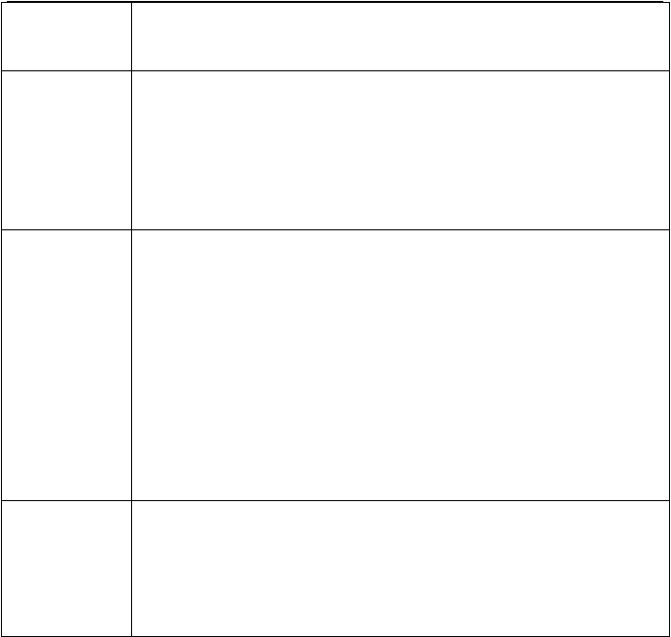
安排本期社团工作，便于社团课的顺利开展

提前张贴通知单（每个人准备一本记录本，文具） 为小组：图画本一本。
教师：图画本一本，课件，名单，社团安全、清洁卫生等要求。

一．欢迎入团词
二．本学期课程介绍
三．提出要求（科学课堂纪律要求科学记录本、科学材料准备） 1.上课不迟到+1 分；不早退+1 分
离开实验室整理自己座位的清洁+2 分
（给每一个学生编号，方便清洁委员检查） 2.学会听和说 三级声音训练
- 自主留下做卫生并且做得干净的每次加 2 分。
- 选考勤委员，清洁委员。（班委工作认真负责每次+1 分）
- 实验过程认真，有记录，记录优秀者，酌情加分。
注：加分在个人记录本首页，分数作为“优秀社团成员”的获奖依据。四．下节课的任务准备说明。

让学生写下目标，让接下来的学习更有动力，教师也能针对性的进行指导

课 程 具 体 内 容


课
题
自制泡泡水
课程目标 1. 能动手自制泡泡水
- 在吹泡泡的时候能产生疑问，例哪一种材料溶解的速度快；哪一种材料容易吹出泡泡来；以及材料和水以多大的比例结合吹出的泡泡才又大又多？
- 尝试交流探索过程和结果，体验自主探索探究过程 。
教学建议
材料准备：每组： 洗衣粉、洗洁精、肥皂片、小勺子 3、水、杯子 3、
吸管 3、抹布。为全班：课件
一。引入
教 1.呈现活动的材料，引导学生猜测活动 。
学 （1）引导学生，展开活动主题。
设 小朋友都喜欢游戏，老师今天也要和大家一起做一个游戏。呈现活


计

教学板书

教学反思
,.
动材料（吸管、杯子、水、洗衣粉、洗洁精、肥皂片）。学生猜测， 要做什么游戏。
- 用自制的泡泡水示范吹泡泡，展开主题——吹泡泡。
- 平时吹的泡泡都是从商店买来的，那么我们今天要自己来做泡泡，好吗？
  - 学生猜测如何制作泡泡水。
引导学生在水中加入什么材料可以制作泡泡水，自由猜测。
  - 根据猜测情况，学生制作一种泡泡水，组内比比各自吹出的泡泡的优点。
  - 交流分享结果。
提问：你们是怎样配置的，请每组的找一代表来和大家分享他们小组是如何配置的以及配置结果。可以互相换换，看看谁的最容易吹出泡泡。
三。拓展思考：盐、糖等能吹出泡泡吗？

附：科学小知识 泡泡是由于水的表面张力而形成的。通常水分子间的相互吸引力比水分子与空气之间的吸引力强，这些水分子就像被黏在一起一样，但如果水分子之间过度黏合在一起，泡泡就不易形成了。洗衣粉“打破”了水的这种表面张力，它把表面张力降低到只有通常状况下的 1／3，而这正是吹泡泡所需的最佳张力。
泡泡水的调配比例会影响吹泡泡的效果。一般，以 2 份餐洗液加 6 份水调出的泡泡水即可使用。甘油是一种吸湿液体，它与水结合会形成一种较弱的化学黏合剂，减缓水的蒸发速度。因此，为了使泡泡不那么快消失，可以在泡泡水里放入一些甘油。通常情况下，吹泡泡溶液最佳配方为：2 份餐洗净、6 份水和 1—4 份甘油。透过泡泡我们能够看到七彩光，这是因为光线穿过肥皂泡的薄膜时发生折射的缘故。
自制泡泡水
名称 能否吹出泡泡 又大又不易破洗洁精水
洗衣粉水肥皂水
一． 基于学情的课堂生成
- 在引入环节，了解到，全部的学生都自制过泡泡水。所以将教学重点转向对泡泡水的研究。
- 提问：哪些材料可以制作泡泡水？
在这一环节，就产生了争议，所以探究活动 1 开始了：探究哪种材料能吹出泡泡？
- 交流汇报。以上三种都能吹出泡泡。
- 提问：哪种泡泡水吹出来的泡泡又大又不容易破？
- 交流汇报。这个过程产生了争议。我趁机提问：为什么同样的泡泡水，大家的发现不一样呢？接着引导学生认识实验的差异原因
- 提问：怎样实验才能比较出哪种泡泡水吹出的泡泡又大又不易破？此时学生就能用到对比实验的方法。
- 一起制定实验计划，准备实验材料。
感受：科学探究源于玩中的思考，教师要做好材料的提供，问题的指引，方法的指导。但最重要的还是要学生自己去思考。
二．关于原理性的思考
提问：在吹泡泡的过程中，你想到了什么疑问？

,.
张金阳提到了：为什么加了洗洁精就能吹出泡泡？
我演示了水和加了洗洁精的水，目的是激发每一个学生对这个问题的兴趣。但解释对小学生来说很抽象，比如“表面张力”。我采用了故事的方法：两个水宝宝挨得很紧，这时候洗洁精大刀将他们分开了， 水分子宝宝很伤心，此时旁边的空气宝宝过来安慰水分子宝宝，水分子很感动，胀大自己的身体让空气宝宝住进了，所以就形成了美丽的泡泡。

课程具体内容


课 题课程目标教学建议
探究哪种泡泡水吹出的泡泡又大又不易破经历完整的科学探究过程

材料：同样多的水 3 杯、同样重的洗洁精、洗衣粉、肥皂， 同样的筷子 3 根、同样的吸管 3 根。

  - 提出问题

2.
教

3.
学 4.

5.
设
猜测

实验材料准备

实验步骤及注意事项

实验及实验交流汇报（小组展示记录，描述结论和发

计

教学板书

教学反思

现。其他组可以观察别人的记录优点）

6. 拓展：吹出更大的泡泡

研究的问题：探究哪种泡泡水吹出的泡泡又大又不易破我们的猜测：
实验材料：同样多的水 3 杯、同样重的洗洁精、洗衣粉、肥皂， 同样的筷子 3 根、同样的吸管 3 根
实验记录： 实验结论： 我们的疑问：
1. 少说多展示。关于学生的记录，我采用半固定的方式，只是要求必须有的几条，对于记录，我让小组自己按照喜好进行近。发现这样的

以上内容仅为本文档的试下载部分，为可阅读页数的一半内容。如要下载或阅读全文，请访问：https://d.book118.com/418072057066006045

